ГАУСО СО «КЦСОН города Каменск-Уральского»

Школа пожилого возраста

По направлению: «Обучение навыкам ухода»
Тема: «Золотая осень – время природных витаминов. Рябина, калина, облепиха. Полезные свойства, область применения».
Руководитель: пециалист по социальной работе:
Окулова Галина Фёдорова


Унылая пора, очей очарование. В багрец и в золото одетые леса, — говорил об этом времени года Александр Сергеевич Пушкин. В Осеннюю пору следует особенно задуматься о своем здоровье. Ведь несмотря на всю красоту рассыпанного вдоль дорог и тропинок золота, богатое на витамины лето прошло, а солнышко выглядывает все реже и реже из-за туч. Нехватка витамина D и простудные заболевания являются частыми спутниками осени.
Как насладиться этим замечательным временем года и не отвлекаться на появившийся из неоткуда насморк? Лучшим решением конечно же будет правильное питание! Если организм получает все необходимые вещества, то и работать он будет гораздо лучше. Осенью на грядках тоже созревает много полезных и вкусных овощей, а на деревьях сверкают яркостью и красотой ягоды, которые стоит включить в свой золотой рацион.
Рябина
Рябина обыкновенная (Sorbusaucuparia) — широко распространенное плодовое дерево, которое иногда достигает 12 метров высоты. Крона у него округлая, ажурная (более 5,5 метров в ширину). Дерево плодоносит ежегодно; обильно, начиная со второго-третьего года роста.Изначально у ягод рябины горько-вяжущий вкус — и только после первых заморозков рябина становится почти сладкой. Гроздья ягод могут висеть на дереве до зимы или даже до весны и служат кормом для птиц.
Рябина тысячелетия росла на европейском континенте, в Азии и в Северной Америке. Многие столетия рябина считалась магическим деревом у древних германцев, скандинавов, кельтов и славян. В наши дни подавляющее большинство рябин по-прежнему растет в дикой природе.
Ягоды рябины поспевают в сентябре. Однако чаще всего их собирают после первых морозов, когда рябина потеряет терпкость.
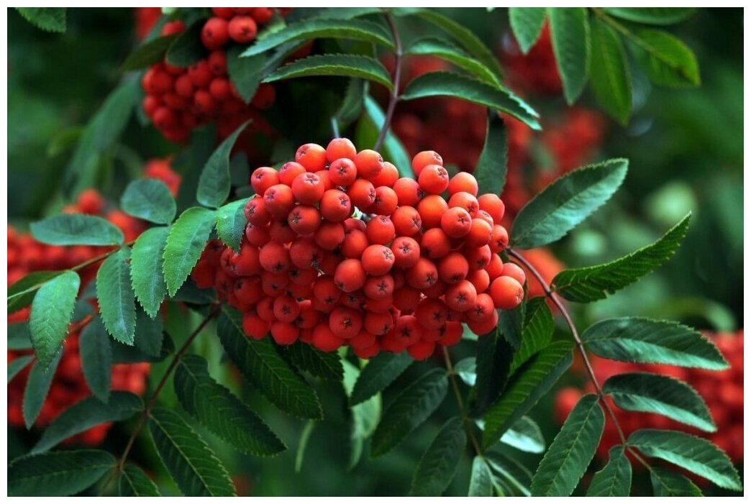

Всего насчитывается свыше 100 видов рябины, из них около трети произрастает на территории бывшего СССР. Рябина широко распространена по всей Европе, по всей Азии и в Северной Америке.Цветовая палитра рябин значительно разнообразнее, чем привычные нам оранжевые ягоды: есть сорта с почти черными ягодами, есть желтые, оранжевые, розовые и даже белые рябины.Многие сорта рябины разводятся как декоративное растение, но они считаются не слишком ценными плодовыми культурами.Ученые вывели и особые сорта рябины — со сладкими, почти не горчащими ягодами.
Рябина содержит витамины С, Е, каротин, органические кислоты и органическое соединение амигдалин.Ягоды по количеству витамина C они не уступает лимону и значительно превосходит землянику, малину и яблоки.В сутки рекомендуется съедать не более 100 грамм ягод рябины, а детям до 3-х лет желательно не есть их совсем.
Растение рябина нетребовательно, морозостойко, заселяет нарушенные и труднодоступные места как недолговечный вид-пионер. Его сажают для укрепления почвы в горных районах или как декоративное дерево.Сорта рябины самобесплодны, поэтому в саду необходимо сажать сразу 2–3 сорта или прививать в крону одного дерева несколько сортов.
Хранение. Свежие ягоды рябины стоит хранить в холодильнике несколько дней, но лучше их заморить или сушить. Для последнего способа хранения переберите ягоды, промойте и просушите. Переложите в дегидратор и сушите при температуре 140 °С в течение 24 часов. Поместите ягоды в герметичный контейнер или в герметичный пакет зиплок, подходящий для заморозки, и уберите в холодильник. Там рябина может храниться 1-2 месяца. Заморозьте ягоды для более длительного хранения.
Из свежих ягод рябины готовят знаменитую настойку. «Несравненная рябиновая» — настойка товарищества «Н. Л. Шустов и сыновья» — была одним из самых популярных спиртных напитков в России конца XIX века. Настойку из рябины можно приготовить и самостоятельно: заполнить ягодами большую бутыль на 2/3 объема, залить водкой и поставить в темное теплое место на три недели, после этого процедить и разлить в бутылки.
Чтобы окончательно утвердить рябиновый дух во время застолья, к настойке можно изготовить конфеты — обвалять рябину в смеси из яичного белка, сахара и лимонного сока, а затем покрыть сахарной пудрой и подсушить.
Из рябины выйдет и отличная пастила: ягоды надо раздавить ложкой, поставить в духовку, чтобы они размягчились, протереть через сито, остудить и взбить, добавив сахар (700 граммов на 1 килограмм массы); взбитую массу возвратить на противень, покрытый бумагой, и высушить.

Польза и вред рябины
Польза для здоровья ягод рябины включает укрепление иммунитета, предотвращение запоров, лечение симптомов экземы, предотвращение приступов астмы, предотвращение дегенерации желтого пятна и улучшение пищеварения.
Благодаря большому количеству антиоксидантов, содержащихся в ягодах рябины, они полезны для предотвращения преждевременного старения кожи, которая постоянно подвергается воздействию вредного УФ-излучения. Тем не менее, ягоды рябины, богатые витамином С, помогают поддерживать высокий уровень синтеза коллагена и сохранять структурную целостность кожи.
В чем может быть вред рябины? Некоторые ученые считают, что хотя ягоды рябины считаются суперпродуктом, их нельзя употреблять в сыром виде. Сырые ягоды рябины содержат парасорбиновую кислоту, которая, вызывает повреждение почек, расстройство желудка и многие другие возможные осложнения. Однако при воздействии тепла или сильного холода в течение длительного периода времени это соединение превращается в безопасную сорбиновую кислоту, которую организм может использовать для укрепления здоровья. Она, например, обладает способностью предотвращать рост и размножение бактерий в организме. Благодаря этому свойству рябина часто используются в антисептических препаратах для местного применения, но ее также можно использовать для минимизации продолжительности инфекции, особенно в самом начале недомогания. Это особенно полезно при лечении фарингита.
Польза рябины:
- помогает при авитаминозах, малокровии и цинге
- рекомендуется в лечении и профилактики простатита для мужчин
способна помочь снизить кровяное давление
- укрепляет иммунную систему и помогает защитить организм от инфекций
- пектины, содержащиеся в рябине, способны улучшать состояние пищеварительной системы, уменьшать газообразование.
Рябина имеет несколько противопоказаний, которые следует учитывать при ее употреблении. Некоторые из них включают:
- тромбозы и высокую свертываемость крови
- болезни сердца, особенно ранее перенесенные инфаркты или инсульты
- гастриты с повышенной кислотностью желудочного сока
- мочекаменную болезнь, особенно в фазе обострения
- аллергическую реакцию на рябину.
Калина
Калина обыкновенная, Viburnumopulus L растение семейства Адоксовые (Adoxaceae).
Калина — куст, высота которого может составлять от 2 до 5 метров. Продолжительность жизни растения примерно 50 лет.Цветет в конце мая — начале июня, плоды созревают в августе — сентябре.
Растет в широколиственных, широколиственно-еловых лесах, преимущественно по опушкам, полянам, вырубкам, в березняках, среди кустарников (часто заболоченных), по берегам рек и озер.
Что используют и в каком виде?
Для приготовления лечебных составов используют кору, цветки и ягоды калины. Отвары готовят из цветков и коры. Их употребляют внутрь или используют наружно. Ягоды рекомендовано есть свежими или перетёртыми с мёдом или сахаром. Их добавляют в чаи, фитосборы.
Из плодов калины давят сок, из которого получаются вкусные и полезные сиропы, кисели. Дерматологи рекомендуют использовать калиновый сок наружно при некоторых заболеваниях кожи.
Вкус ягод калины
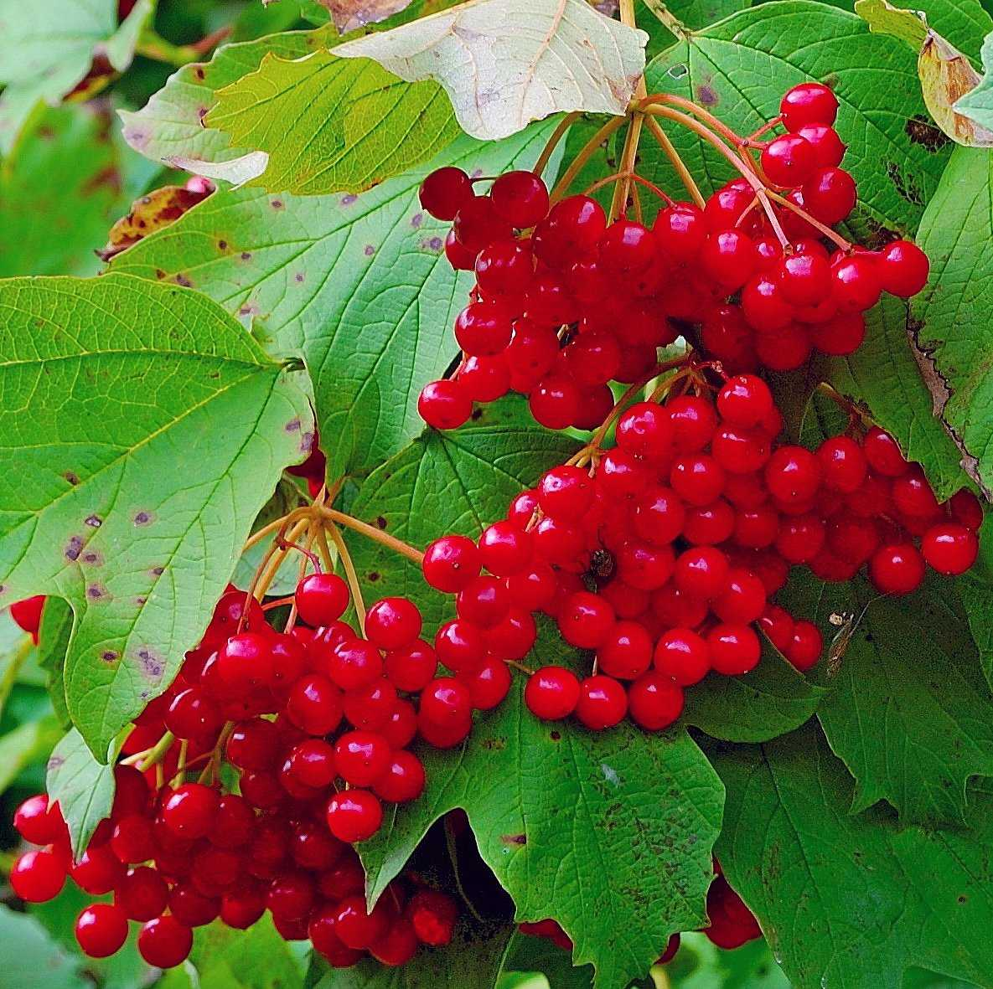
Красные ягоды калины сдержат вибурин — сложное соединение, которое вызывает сужение сосудов и повышает общий тонус организма. Именно вибурин придаёт сочным плодам специфический горьковатый и вяжущий вкус. При термической обработке вибурин разрушается, следовательно калина утрачивает свои свойства. В составе ягод обнаружены эфирные масла, валериановая и изовалериановая кислоты.
Когда лучше всего собирать урожай?
Начало периода цветения калины приходится на последние дни мая и продолжается до середины июня. Созревание плодов происходит к сентябрю. Лучшее время для сбора урожая — октябрь. Как правило, первые заморозки случаются именно в октябре, после чего ягоды утрачивают свою горечь.
Вред и возможные противопоказания
В некоторых случаях калина может негативно повлиять на организм. К числу противопоказаний относятся такие состояния:
Аллергические реакции. Такой вид аллергии встречается крайне редко и обычно проявляется при контактах ягоды с кожей или слизистыми оболочками.
Мочекаменная болезнь. При слишком частом включении в рацион калина повышает вероятность образования камней в просвете мочевыделительного тракта. А если человек уже страдает мочекаменной болезнью, то калина может ускорить рост имеющихся конкрементов.
Сколько калины можно съесть за день и в каком виде она полезнее?
Калина обладает весьма специфичным кисло-горьким вкусом, поэтому есть ее в больших количествах весьма проблематично, да и вряд ли у кого-то появится такое желание. Для получения целебного и профилактического эффекта будет достаточно всего 4–5 столовых ложек в день.
Как есть калину, чтобы было вкусно и при этом полезно?
Калину можно есть сушеной, замороженной, отжатой – все эти способы позволяют получить полезные вещества из ягод, однако нужно помнить, что термическая обработка должна быть минимальной. Так, отвары рекомендуется снимать с огня сразу же после закипания.
Заварить чай. Добавить в чай можно и ягоды, и листья калины. Заливать их рекомендуется горячей, но не кипящей водой, чтобы не убить витамины (температура 70–80 градусов). Такого напитка можно выпить не более 3–4 чашек в день.
Приготовить отвар. Промытые ягоды калины залить водой, довести до кипения на медленном огне, сразу же выключить. Немного подержать под крышкой, затем процедить и добавить по вкусу сахар/мед.
Растереть с сахаром. Тщательно промыть и перебрать ягоды, размять их ложкой или растереть через сито, смешать с сахаром или медом. Такую смесь можно есть просто так или добавлять в чай.

Как правильно хранить калину?
Свежие плоды калины могут долго храниться при соблюдении всех условий. В первую очередь важно знать, что плоды нужно хранить в прохладном помещении или холодильнике (оптимальная температура хранения свежей калины – от +5 до +8 °C). Держать калину обязательно нужно в емкости с неплотно закрытой крышкой, так как ягодам необходим поступающий воздух. Если вы решаете хранить свежие ягоды в холодильнике, то предварительно их нужно проверить на повреждения, а затем расфасовать по бумажным пакетам и хранить во фруктово-овощном отделе. При соблюдении данных условий срок годности составит около семи месяцев, при этом ягоды не потеряют своих полезных свойств.Для более длительного хранения калину можно расфасовать по небольшим пластиковым пакетикам и заморозить, однако есть важное условие: перед заморозкой ягоды нужно обязательно отделить от плодоножек. Мыть ягоды нужно не перед заморозкой, а непосредственно перед их употреблением.
Рецепты: Джем из калины
Понадобятся продукты: 800 г ягод калины (плоды должны мягкими, легко продавливаться пальцами), апельсиновое пюре (потребуется мякоть 2 апельсинов), 12 маленьких, размятых до пюреобразного состояния яблок (лучше использовать «райские яблочки»), 0,5 л холодной воды, сахар.
Смешать в кастрюльке с толстым дном плоды калины, апельсиновое и яблочное пюре и воду, и довести до кипения. Проварить на медленном огне, периодически помешивая. Выложить уваренную массу в чистый тканевый кулек, расположив его в подвешенном состоянии над емкостью и оставить на ночь для сцеживания. Сцеженную жидкость-основу для желе измерить мерным стаканом и добавить сахар (из расчета 0,5 кг сахара на каждые 0,5 л жидкости). Равномерно помешивая, довести до кипения на медленном огне, и уваривать около четверти часа. Как только джем начнет загустевать, снять с огня, дать настояться 5 минут, разлить в простерилизованные банки и закрывать.
Острый калиновый соус (к мясу или рыбе)
Необходимые ингредиенты: 1 кг плодов калины, 1 кг сахарного песка, 5 г лимонной кислоты и красный горький перец (один стручок). Калину промыть под проточной водой, дать стечь, затем протушить в небольшом количестве воды пару минут и протереть сквозь сито. Протертое пюре соединить с сахарным песком, лимонной кислотой и мелко нарезанным, очищенным от семян, перцем. Размешивая, довести соус до однородного состояния. Разложить в простерилизованные банки и дать настояться при комнатной температуре в течение 48 часов. Для длительного хранения закрыть банки, как обычную консервацию. Хранить соус в темном и прохладном месте. Для употребления в пищу сразу, хранить соус в холодильнике, плотно закрытым.
Облепиха
Облепиха – уникальный продукт, мало того, что она одна из самых богатых микроэлементов и витаминами ягод, при этом она одна из немногих способна сохранить витамин С, который содержится в ней в рекордной концентрации, даже после заморозки и термической обработки. В облепихе содержится большое количество магния, железа, бора, ценных для организма серы и кремния, а также каротины, рибофлавониды, пектины, органические и жирные кислоты, в частности токоферол и фолиевая кислота.
Родина облепихи. Облепиха – дерево или кустарник небольшого размера с мелкими листьями. Растение покрыто острыми колючками, а в период плодоношения все его ветки усыпаны яркими ягодами. Родилась облепиха в Восточной Азии, ягода широко использовалась в тибетской и китайской медицине. Ее целебные свойства известны с давних времен. Упоминание о плодах облепихи встречаются в источниках Древней Греции, где говорилось, что ягодами кормили раненых или больных лошадей и животные быстро шли на поправку. Произрастала ягода и в Древнем Риме, что мы узнали благодаря раскопкам скандинавских поселений, там находили ее пыльцу.
В Средневековье о целебных качествах облепихи, вероятно, подзабыли использовали ее в основном, как декоративную изгородь. И уже позднее, растение начали разводить на территории России, во многом благодаря работам биолога Мичурина. В качестве витаминного средства облепиху применяли после Великой Отечественной войны, а в 70-е годы облепиха официально внесена в фармакопею - справочник по проверке и изготовлению лекарств.
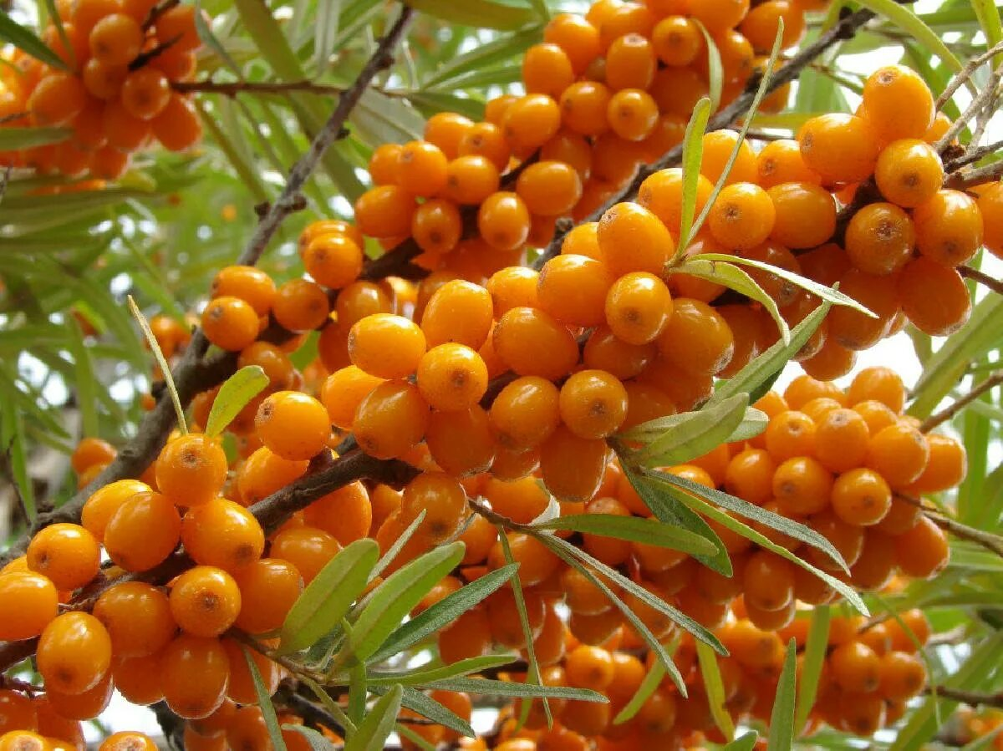
Сегодня кустарник произрастает на всей территории Европы и России, его можно также встретить в Пакистане и Индии. Обычно ягоды созревают в конце лета или начале осени, поэтому их сезон обычно считается сентябрь – октябрь. В России облепиха особенно широко распространена в Сибири. Она отличается морозостойкостью, а потому без проблем переносит холода до -45 °C, но при этом она не засохнет и при длительной засухе.
Полезные свойства.Плоды облепихи содержат 190 различных биологически активных веществ. В их числе – витамины А, Н, В1, В2, С, D, Е, В3, В6, В9, а также флавоноиды, аминокислоты, фенолы, бета-каротин, фолиевая и органические кислоты. Помимо прочего, облепиха включает в себя 20 минеральных элементов. Ученые полагают, что облепиха едва ли не самое полезное растение на всей земле. Ягоды содержат в больших количествах железо, кальций, магний, натрий, калий, фосфор. Цветы, листья, семена и плоды облепихи используются в чаях, маслах и различных концентратах, которые широко применяются в народной медицине.
Чем облепиха может быть полезна для организма?
Замедляет процессы старения. Ягоды облепихи способны замедлить процессы старения организма благодаря содержанию в них антиоксидантов, которые к тому же являются хорошей профилактикой вирусных сезонных заболеваний. Оказывают омолаживающий эффект, улучшают состояние кожи и волос. Доказано, что использование облепихового масла на коже помогает уменьшить шелушение у людей, страдающих псориазом.
Полезна для работы мозга. Рибофлавин и тиамин обеспечивают хорошую работу нервной системы и мозга, улучшают память и концентрацию.
Поддерживает здоровье глаз. Облепиха может улучшить состояние при синдроме так называемого «сухого глаза». Научные исследования показывают, что добавки из облепихи снижают покраснение и жжение в глазах. А спрей для глаз с облепихой снимает ощущение сухости.
Помогает поддержать пищеварительную систему. В народной медицине облепиха используется для улучшения пищеварения, здоровья печени, а также лечения некоторых кожных заболеваний.
Оказывает заживляющий эффект. Облепиха ускоряет заживление небольших ран и ссадин, поэтому часто используется в фармакологии для производства кремов и мазей.
Рекомендуется при заболеваниях суставов. Выводит из организма щавелевую и мочевую кислоту, поэтому может существенно облегчить состояние тех пациентов, у которых диагностированы подагра, ревматизм и артрит.
Эффективна в диетическом питании. Облепиха зачастую рекомендуется при различных диетах, так как она помогает ускорить обмен веществ в организме, улучшает перистальтику кишечника и обладает легким слабительным действием. Жирные кислоты помогают быстрее расщеплять жиры и препятствуют накоплению новых жировых отложений. А также ягоды облепихи снижают чувство голода.

Как употреблять облепиху с максимальной пользой?
Один из самых популярных и простых способов – приготовить полезный облепиховый чай. Для этого столовую ложку ягод следует залить стаканом кипятка и настаивать в течение 30–40 минут. Для того чтобы разнообразить вкус и добавить в напиток витаминов, можно также использовать и другие ягоды (шиповник, рябину, малину, калину, смородину), разные травы (мяту, ромашку, чабрец, мелиссу), фрукты (яблоки, мандарины, апельсины, лимоны), пряности (корицу, имбирь, гвоздику).
Более сложный, но не менее вкусный способ употребления – облепиховый сок. Килограмм ягод нужно пропустить через мясорубку, процедить, добавить стакан воды и довести до кипения. Сахар добавляется по вкусу.
Облепиху можно есть в свежем или замороженном виде. Помните, что свежая облепиха должна быть ярко-желтой, сухой и достаточно плотной на ощупь. Также ягоды не должны быть сильно мятыми. Хранить их следует в холодильнике и мыть непосредственно перед употреблением в пищу.
Сохраняются ли полезные свойства в замороженной облепихе?
Прежде всего, стоит сказать, что для сохранения полезных веществ в облепихе ее следует замораживать по определенным правилам.
Замораживать облепиху лучше свежесобранную, чтобы все полезные вещества не пропали и ягода не забродила. Важно, чтобы она оставалась в первозданном виде, то есть без вмятин и иных повреждений. Соответственно, нужно осмотреть все ягоды и выбрать только хорошие, а также убрать мусор.
Ягоды нужно опустить в миску с водой и аккуратно промыть, а после подождать, пока с них стечет вся вода. После разложите ягоды на полотенце и дождитесь полного высыхания.
Заморозка происходит в два этапа. На первом этапе облепиху нужно разложить в один слой на тарелку или плоский поддон и поставить в морозильник примерно на два часа (это не даст ягодам деформироваться). На втором этапе ягоды нужно пересыпать в контейнеры или пакеты и поместить в морозильную камеру для длительного хранения.
Замороженные по всем правилам ягоды почти полностью (до 90%) сохраняют полезные свойства, микроэлементы и витамины. За исключением витамина С, который является самым неустойчивым элементом. В процессе заморозки теряется около 20% этого витамина.

Чем полезно облепиховое масло?
Облепиху в виде масла или настоев применяют при плохо заживающих язвах и ранах, ожогах, кожных заболеваниях, в некоторых случаях гинекологических проблем, при лучевых поражениях кожи и слизистых, а также травмах глаз.
Разумеется, масло облепихи широко применяется и в косметологии. Оно весьма популярно в уходе за кожей, поскольку способно снимать раздражение, может лечить акне и замедлять процессы старения. Такое масло способно помочь в решении проблем жирной кожи – его можно просто втирать в кожу или использовать для приготовления различных масок. Масло помогает справиться с ломкостью ногтей и улучшает внешний вид и структуру волос.
Польза облепихи для женщин
Облепиха, безусловно, может принести большую пользу для женского здоровья. Благодаря содержанию аминокислот, антиоксидантов и витаминов ее рекомендуют женщинам для сохранения молодости и здоровья. Регулярное потребление ягод замедляет процессы старения. Восстановить структуру кожи и устранить высыпания помогут косметологические процедуры с использованием сока или мякоти облепихи. А при диетическом питании облепиха поможет контролировать аппетит благодаря высокому содержанию ненасыщенных жирных кислот.
Благодаря фолиевой кислоте, аминокислотам, витаминно-минеральному комплексу уже долгое время в народной медицине ягоды используют в качестве вспомогательного средства для лечения некоторых гинекологических заболеваний и патологий мочеполовой системы у женщин.
Плоды облепихи можно употреблять при беременности. Ягоды укрепляют иммунитет, что повышает способность организма бороться с различными инфекциями. Но все же, прежде чем употреблять облепиху, будущим мамам не помешает проконсультироваться с врачом.
Если период менопаузы характеризуется перепадами настроения, нехваткой энергии, быстрой утомляемостью, то специалисты рекомендуют женщинам употреблять масло плодов дважды в день по одной чайной ложке за полчаса до завтрака и ужина. Кроме этого, регулярное употребление облепихи позволит улучшить качество слизистой, которая во время климакса часто становится суше.
Несмотря на пользу для беременных женщин, употреблять в этот период облепиху следует осторожно. Переизбыток каротина, который содержится в ягодах, может спровоцировать сильную аллергическую реакцию.
Перед тем как начать лечение при помощи облепихи или же средств, которые ее содержат, следует убедиться в отсутствии противопоказаний. Ими могут стать: гипотония, мочекаменная болезнь, диарея, панкреатит, язва желудка и двенадцатиперстной кишки, холецистит, а также разные формы аллергии.
Очень важно помнить, что в небольших количествах облепиха достаточно безопасна. Но к ней стоит относиться с осторожностью людям с заболеваниями крови, ведь эта ягода оказывает разжижающее действие, что повышает риск кровотечения. Она также может вызвать резкое снижение уровня сахара в крови у людей, страдающих диабетом. А противоожоговые мази с экстрактом облепихи могут спровоцировать аллергическую реакцию.
Помимо этого, облепиха может влиять на эффективность некоторых лекарств, которые лечат желудочно-кишечные, аутоиммунные и сердечно-сосудистые заболевания, онкологию. Поэтому перед тем, как принимать любые добавки с экстрактом облепихи, необходимо проконсультироваться с врачом.
Облепиха в косметике и косметологии
Массаж. Массаж с маслом облепихи обладает чудесным расслабляющим эффектом, а само масло отлично впитывается в кожу, не оставляет жирного налета и разогревает мышцы и кожу. Масляные ванны для ногтей будут препятствовать ломкости и расслоению.
Уход за кожей лица. Облепиха содержит массу питательных веществ, которые активизируют обменные процессы внутри эпидермиса. Она убирает покраснения и высыпания на коже. Для лучшего эффекта масло облепихи следует наносить на заранее увлажненную кожу лица. Она подходит любому типу кожи, если правильно комбинировать состав.
Для сужения пор на лице рекомендуется взять две столовые ложки размороженных ягод, ошпарить их кипятком и растолочь. Соединить в миске облепиховое пюре с одной столовой ложкой сметаны и нанести смесь на кожу лица на 15 минут. Такую маску следует использовать не чаще 1–2 раз в неделю на протяжении 2–4 недель.
Уход за волосами. Масло облепихи помогает при выпадении волос, его можно использовать как укрепляющее средство. К примеру, можно делать на ночь маски для волос с маслом облепихи – если процедуру повторять регулярно, она сделает волосы более блестящими и густыми. Облепиховое масло можно смешать с любым другим: репейным, авокадо – от этого эффект только усилится.
Пример приготовления универсальной маски для волос:
Подогрейте на водяной бане облепиховое масло (2–4 столовые ложки) и соедините его с желтком и 20 мл коньяка. Нанесите состав на 20 минут на кожу головы, а после расческой распределите по всей длине волос и наденьте поверх шапочку. Повторять такую процедуру следует один раз в неделю в течение 1–1,5 месяцев.

Как собирать облепиху?
Собирать облепиху непросто, потому что на ветках растения много шипов. Тем не менее существует несколько способов сбора этой ягоды.
Сбор ягод руками – это самый трудоемкий способ. Если нет опыта, он займет много времени. Прежде всего наденьте на руки толстые перчатки, которые защитят от острых колючек на ветках облепихи. Кстати, пятна от облепихи очень трудно отстирать, поэтому при сборе ягод работайте в старой ненужной одежде. Ягоды собирайте от основания ветки к ее кончику.
Срезание плодов ножницами – тоже довольно утомительный способ. Нужно взять острые ножницы и срезать ягоды на заранее расстеленный брезент или в раскрытый старый зонт.
Сбор ягод в виде сока. В этом случае нужно подставить чистую емкость к концу ветки. Заранее наденьте толстые чистые перчатки. Крепко сжав ветку у основания, проведите рукой от основания до конца ветки. Естественно, собранный таким образом сок нужно процедить.
Стряхивание ягод – это самый простой способ, но не такой эффективный, как считается. Собирать так ягоды можно только после первых заморозков: куст просто трясут и ягоды падают на заранее подготовленный брезент. Однако практика показывает, что после первых легких заморозков плоды крепко держатся на дереве, и, если вы его встряхнете, большая часть ягод останется на месте.



Список использованных источников:
- https://ayzdorov-ru.turbopages.org/turbo/ayzdorov.ru/s/tvtravnik_kalina.php
- https://rskrf-ru.turbopages.org/turbo/rskrf.ru/s/tips/eksperty-obyasnyayut/chem-polezna-oblepikha/
- https://www.gastronom.ru/product/ryabina-1023

